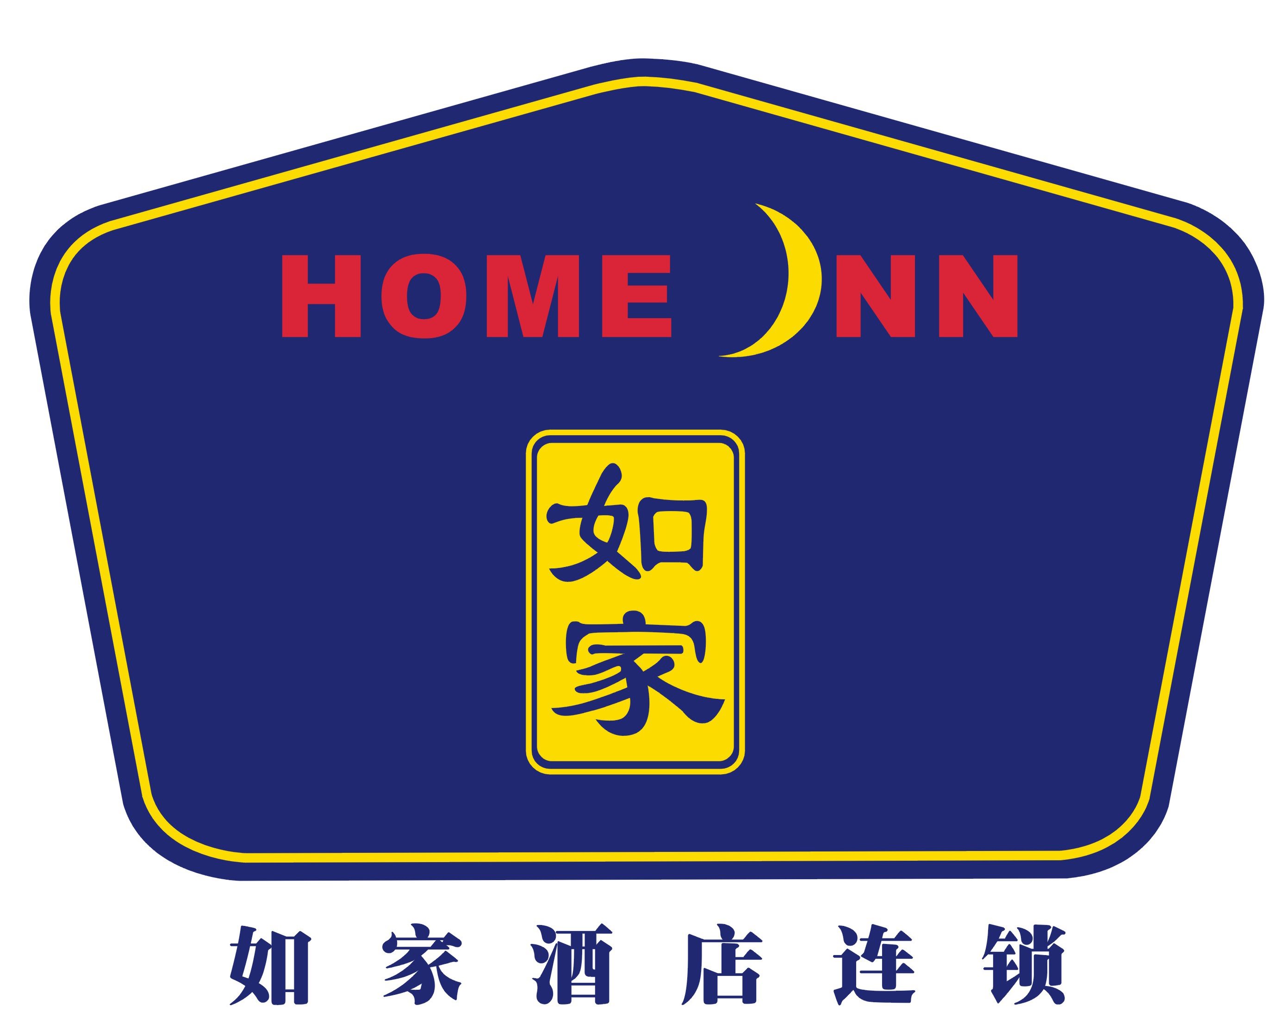
托起明天的太阳
――如家酒店集团2012管理培训生校园招聘
[集团简介]
如家酒店集团创立于2002年，2006年10月在美国纳斯达克上市（股票代码：HMIN），作为中国酒店业海外上市第一股，如家始终以顾客满意为基础，以成为“大众住宿业的卓越领导者”为愿景，向全世界展示着中华民族宾至如归的“家”文化服务理念和民族品牌形象。
如家酒店集团旗下拥有如家快捷酒店、和颐酒店两大品牌，现已在全国30多个省、直辖市，覆盖160多座主要城市，拥有连锁酒店1000多家，形成了遥遥领先业内的最大的连锁酒店网络体系。
经济型连锁酒店品牌---如家快捷酒店，提供标准化、干净、温馨、舒适、贴心的酒店住宿产品，为海内外八方来客提供安心、便捷的旅行住宿服务，传递着适度生活的简约生活理念。
中高端商务酒店品牌---和颐酒店，为境内外中高级商务及休闲旅游人士提供高科技智能化的酒店住宿产品和独具特色的“HOWEVER贴心服务”，让您在人性化的舒适体验中畅享旅途的自然自在。
如家成立至今，更以敏锐的市场洞察力、完善的人力资源体系、有力的管理执行力和强大的资金优势迅速建立起了品牌、系统、技术、客源等多个核心竞争力。作为行业标杆企业，如家正用实际行动引领着中国大众住宿业酒店市场走向成熟和完善。
2011年5月27日，如家酒店集团发展史上又一重要的时刻，成功签约收购莫泰100%的股份。收购完成后，如家酒店集团拥有的酒店数量将超过1120家，市场占有率将会从17%提升到25%。如家酒店集团从酒店客房数量、酒店数目、地域范围上将成为中国酒店业最大的酒店集团，并遥遥领先，拥有不可撼动的市场领导地位。

[招聘职位与要求]
招聘职位：管理培训生
应聘要求：25岁以下，大专以上学历，应/历届毕业生
主要素质：
只要您 善于沟通，热爱学习
只要您 充满朝气，富有激情
只要您 意愿服务，目标明确
只要您 积极进取，勇于超越

[应聘流程]

投递简历
（按意向城市）

发放录用通知
（确定报到日期）

面试
（区域HR通知）
报到
（携带资料至指定酒店）

[提示]
1、选择合适的区域，投寄简历或参加宣讲会。
2、简历投递方式。
A.宣讲会直接投递简历
B. Email投递简历 (需下载简历模版)
3、简历投递注意事项：
A.投递简历时请注意选择合适的面试城市，并请在Email标题中注明“管理培训生”
B.参加初试时,请同时携带一份。（Email地址见下表）
C.请勿多次或向不同地址重复投递简历，避免给同学造成不必要的麻烦。
4、各区域投寄地址（可根据意向按辐射省市投递）
区域 | E-Mail邮箱地址 | 辐射省、市
华东区 | hdhr_trainee@homeinns.com | 上海、江苏、安徽、浙江、福建、湖南、湖北、江西
华北区 | dwjin@homeinns.com | 山东、天津
华北区 | hjshi@homeinns.com | 辽宁、吉林、黑龙江
华北区 | wangyu2@homeinns.com | 北京、内蒙古、山西、河南、河北
华西区 | jwang@homeinns.com | 四川、重庆、陕西、甘肃、宁夏、青海、新疆
华南区 | xycao@homeinns.com | 广东、广西、云南、贵州、海南

